УДК

НАЗВАНИЕ ДОКЛАДА
И.И. Иванов, e-mail:ivanov2016@mail.ru
Южно-Российский государственный политехнический университет (НПИ)
имени М.И. Платова, г. Новочеркасск

В данной статье рассматривается разработка текст текст текст.
Ключевые слова: слова или фразы через запятую.

TITLE OF THE REPORT
I.I. Ivanov
Platov South-Russian State Polytechnic University (NPI), Novocherkassk

This article discusses the development of the text text text.
Keywords: words or phrases separated by commas.

Текст, текст, текст и обязательно ссылки на литературу по порядку [1,2], текст, текст, текст и так далее, если text или slovo написано латинскими буквами, то обязательно курсив [3].

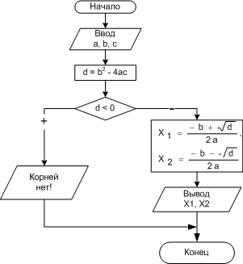
Рис. 1 – Название рисунка

Рисунок обязательно располагать в книжном формате листа, а не в альбомном!!! Если рисунок не помещается, то располагать его нужно так, как показано на рис. 2.

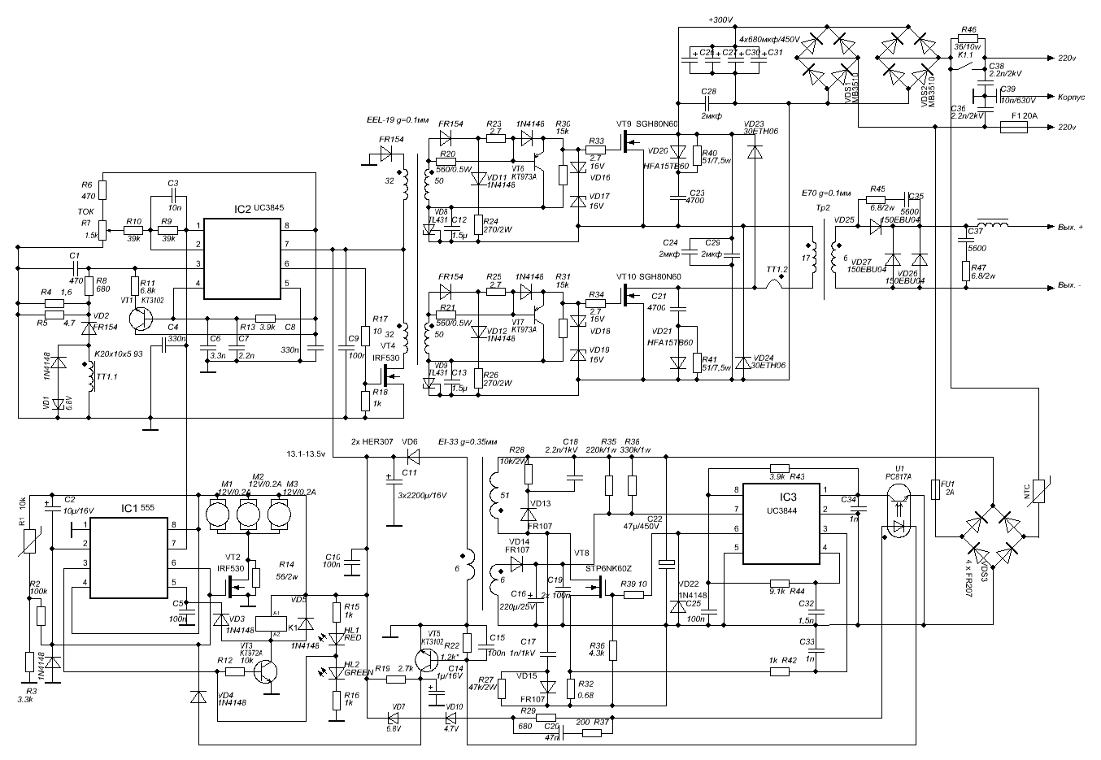
Рис. 2 – Название рисунка

Таблица 1
Типы данных
текст | текст | текст | текст
текст | текст | текст | текст
текст | текст | текст | текст
текст | текст | текст | текст

Список цитируемой литературы
- Воробьев С.П., Черноморова Т.С., Широбокова С.Н. Информационные системы и технологии: выпускная квалификационная работа: учеб. пособие для бакалавров по направлению 230400 (09.03.02) «Информационные системы и технологии»/ Юж.-Рос. гос. политехн. ун-т (НПИ) имени М.И. Платова.– Новочеркасск: ЮРГПУ, 2014.– 258с.
- Черноморов Г.А., Воробьёв С.П, Скоба А.Н. Модели проектирования распределённых систем обработки информации на базе локальных вычислительных систем // Техника, экономика и культура. Сборник статей и кратких научных сообщений сотрудников и аспирантов НГТУ по материалам юбилейной научной сессии, посвященной 100-летию истории университета, 1997. – c.178-186
- Черноморов Г.А., Воробьёв С.П. Модели оптимизации элементарных топологических структур локальных вычислительных сетей распределённой обработки информации на предприятиях // Известия высших учебных заведений. Электромеханика. 1993. №1.-c.91-96
© И.И. Иванов, 2016

